～たすけあいネイチャーネットは、千葉県習志野市からの南相馬市への支援と、環境学習・自然保護に取り組むNPO法人です～

[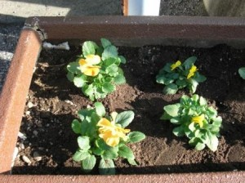](http://www.tasukeai-nature.net/wp-content/uploads/CIMG1403.jpg)　　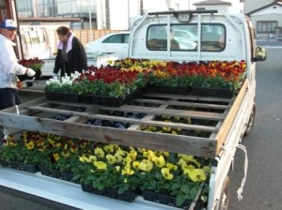

第２回「南相馬市を花いっぱいにする運動」は、南相馬市の中心市街地に約３０５０株のパンジーやヴィオラを植えることができ、大成功しました。**ご支援・ご協力いただいた皆様、ありがとうございました。**

「花のスポンサー」としてご寄付いただいた皆様、募金箱を快くおいていただいた商店主の皆様、支援物資を提供していただいた多くの皆様、ボランティアツアーに参加していただいた２０名の皆様、現地でご協力いただいた「花とみどりの大地学園」「南相馬市豊かな緑を創る会」「南相馬市ボランティア感謝の会」の皆様、そして南相馬市役所の皆様、本当にありがとうございました。

これから春まで、住民の皆様の、そして沿道を行く人の目を楽しませてくれることと確信しています。

**○寄付金総額：５８０，１００円（内２０万円を今回の花購入に使わせていただきました。ご協力いただいた**

**方々への報告書郵送費など除いた残額を、次回の支援に使わせていただきます）**

**○植えた花の数：３０５０鉢（パンジー、ヴィオラを中心に）**

**○支援物資：約１００箱（衣料品、日用品、食料品が主）**

**○ボランティア参加者：約６０名（内２４名は千葉から）**

**第２回「南相馬市を花いっぱいにする運動」レポート**

行ってきました、パンジー＆ヴィオラ、３０５０鉢！南相馬市の街中に花が咲きました！

今回植えたパンジー、ヴィオラは、縁あって南相馬市の花農家であるＹさんと、ＪＡ相馬鹿島支店から、それぞれ地元で生産された花を植えることができました。

パンジー生産者であるＹさんは南相馬市でパンジー生産をしていましたが・・・

３．１１の津波で花のハウス、自宅、そして最愛の家族までも・・・すべてを失った方です。

Ｙさんは生きる希望を失い、途方に暮れる日々だったそうです。

たまたま、避難先の南相馬市山間部で温室を貸してもいいと言ってくださる方がいて、Ｙさんは「希望のパンジー」の種を撒いたのです。

Ｙさんは、どんな気持ちで、パンジーを育てたのでしょうか。

その思いは、私たちが想像できない、想像しようのない、気持ちだったと思います。

Ｙさんが育てたパンジーは、順調に、育ちました。

しかし、そのパンジーは、原発近くの生産物として、世間に拒絶されてしまうのです。

これが、原発近くの農家のみなさんが抱える悲しみなのです。

Ｙさんの思いの詰まったパンジー＆ヴィオラ、私たちが購入させて頂きました。多くの方のご寄付やご協力、ツアーに参加してくれた方々、地元のＮＰＯやボランティアの方々、南相馬市役所やＪＡの方々・・・

そしてその花は、南相馬市を希望の彩で飾りました。

**１１月２６日**

ＡＭ５：００、皆様から頂いた物資を下ろし、バスに詰め込む作業からスタートです。

バスの下のトランクでは収まりきらず、車内後方にも山のように積み込み。

[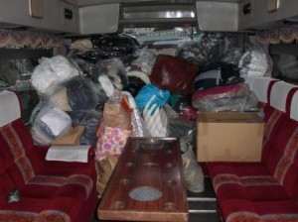](http://www.tasukeai-nature.net/wp-content/uploads/CIMG1287.jpg)　　[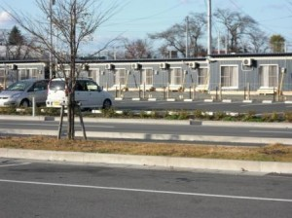](http://www.tasukeai-nature.net/wp-content/uploads/CIMG13041.jpg)

箱数にして約１００箱の物資が集まりました。感謝！感謝！

バスは津田沼、松戸でそれぞれツアー参加者を乗せて、南相馬市へ向かいます。

募集したボランティアの方とスタッフで、今回は**２４名**が参加しました。

みなさん初めは緊張気味でしたが、すぐに打ち解けて、いい雰囲気で東北道を走ります。

福島西ＩＣを降りて、道の駅「南相馬」に着いたのは１４：３０。

近くに真新しい仮設住宅ができていました。

まずは現地の「南相馬市ボランティア感謝の会」の鎌田さんに物資を届けます。

鎌田さんのグループが、地域のお年寄りや物資が行き届かない現地の皆様に私たちの物資を届けてくれています。

鎌田さんの作業場に積み上げられた皆様からの物資です。感謝！

そのあとは、鎌田さんとお父さんにバスに同乗して頂き、被災地を案内してもらいました。

[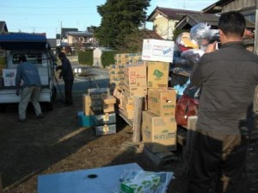](http://www.tasukeai-nature.net/wp-content/uploads/CIMG1309.jpg)　　[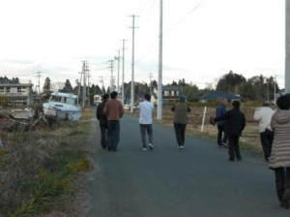](http://www.tasukeai-nature.net/wp-content/uploads/CIMG13231.jpg)

やはりＴＶではワカラナイ、現場での圧倒的な津波の傷跡に、参加者の皆様は声もでません。

宿の「夕鶴」さんも被災して大変です。

夕食後、みんなで被災当事者である鎌田さんの話を聞きました。

「本当は、みなさんを、被災地に案内していると、ざわざわと思い出してしまうのです。今でも、海が、波が、怖いんです。」

震災から今日までを、彼の言葉で、語ってくれました。

「それでも、できるだけ多くの人に、この現場を見てほしいんです。不要な物資なんて、南相馬ではないです。どんなものでも、頂けるなら、ありがたく全て頂きたい。皆様のおかげで、私たちは生かされてる。本当に感謝しています。」

鎌田さんが語る一言一言に、参加者はみんな泣かずにはいられませんでした。

**１１月２７日**

朝７時、Ｙさんのトラックが南相馬市役所駐車場に。

市内各所のプランターに置いていくために、５台の軽トラックに花が分けられます。

どうです、このパンジー＆ヴィオラ！

Ｙさんの思いをのせた花たちです。

[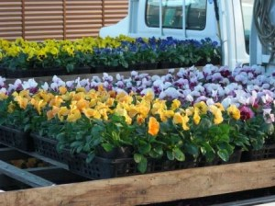](http://www.tasukeai-nature.net/wp-content/uploads/CIMG1360.jpg)　　[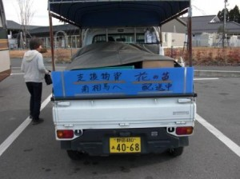](http://www.tasukeai-nature.net/wp-content/uploads/CIMG1301.jpg)

今回、松戸から参加の石井さん。牛乳屋さんです。なんと自分で育てた花の苗を、軽トラックで南相馬まで持ってきてくれました！

９時。千葉から来たボランティア部隊も集合です。総勢６０人で、植えこみスタートです。

[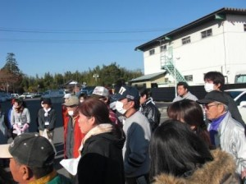](http://www.tasukeai-nature.net/wp-content/uploads/CIMG1382.jpg)　　[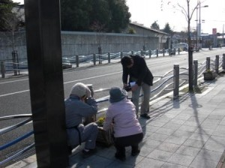](http://www.tasukeai-nature.net/wp-content/uploads/CIMG1425.jpg)

花は、その数３０５０鉢！

今回は、市役所の所有する公道道路わきのプランターに植えます。

これらのプランターは、半分を市役所が、半分を地元のＮＰＯである「花とみどりの大地学園」さんが管理していましたが、震災後、予算や人の制約が放置されていました。

[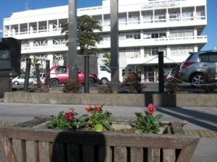](http://www.tasukeai-nature.net/wp-content/uploads/CIMG1421.jpg)　　[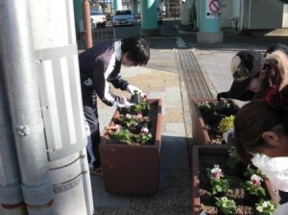](http://www.tasukeai-nature.net/wp-content/uploads/CIMG1394.jpg)

今回は、市役所も、「大地学園」さんも、そして鎌田家もそろって花植えに参加していただきます。事前に「大地学園」さんが雑草取りと土を入れておいてくれました。

植えこみスタート！

３チームに分かれて次々にパンジーが、ヴィオラが、そして石井さんの作ったサクラソウが！

南相馬市に花が咲きました！このパンジーたちは４月まで、花を咲かせ続けます。

３月には震災から１年です。３月１１日に、満開の花壇で一年を迎えます。

一人でも、花を見て「希望」を得てくれれば、と思います。

**・・・がんばれ、福島！**

**私たちは、そこで生きようとしている人がいる限り、応援していきます！**

後日届いた、支援物資を分配するときの写真です。要らないものはない、と鎌田さんがおっしゃっていたように、支援が行き届かない在宅の方には貴重な品々です。ご協力ありがとうございました。

**ご協賛・ご協力いただいた企業の皆様（順不同）**

八千代リハビリテーション病院様、白鳥製薬（株）様、肉の二葉屋様、

ならしの更科様、習クワ様、石井牛乳店様、（株）シェア―コーポレーション様、旅の企画様、オフィスいちかわ様、社団法人アーバンネイチャーマネジメントサービス様、一‘ｓ様

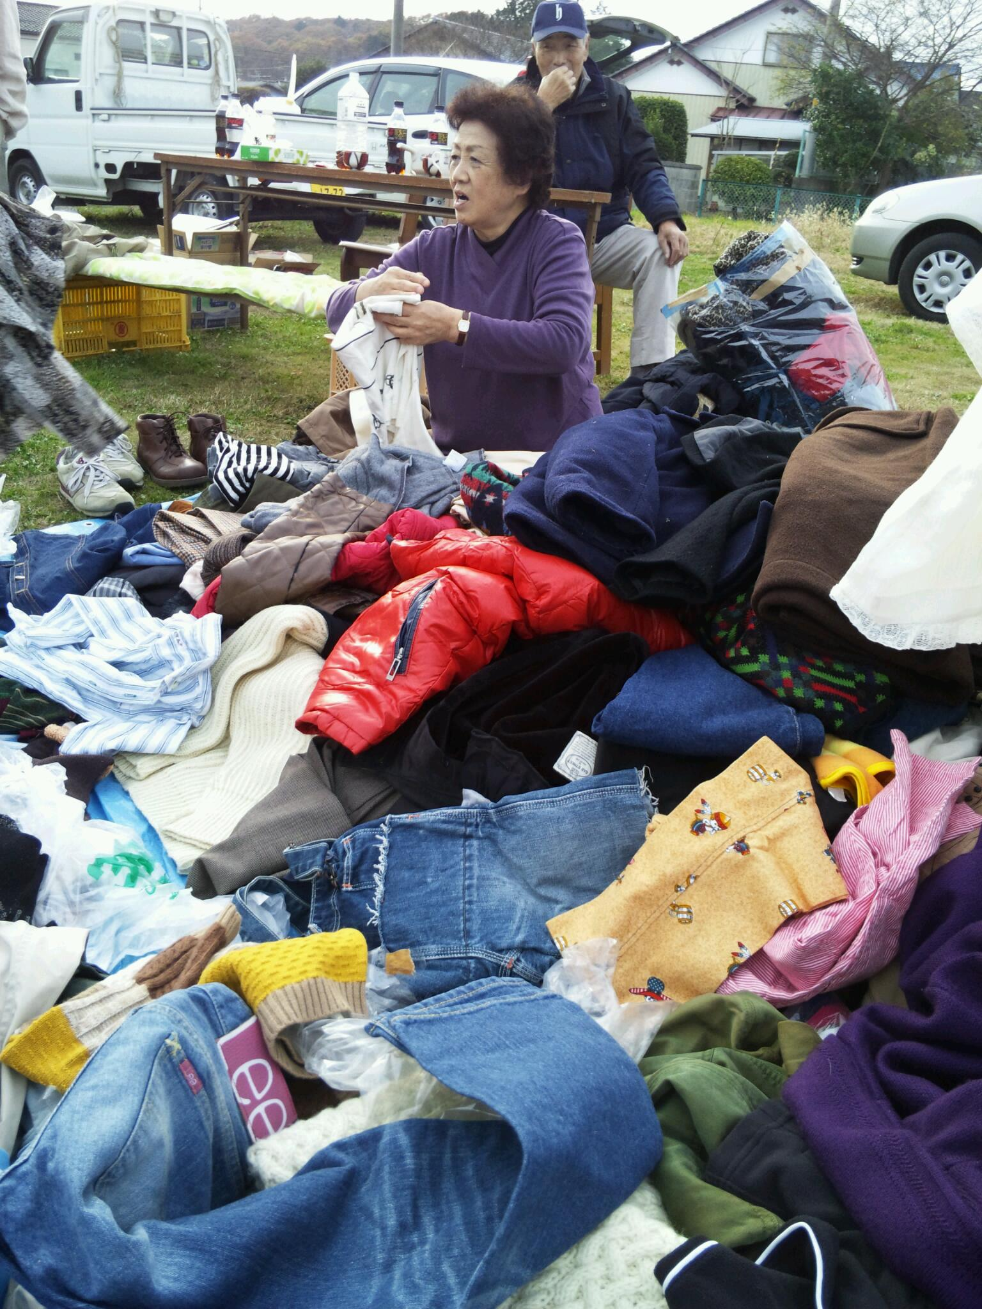

**１２月１６日（金）に、支援物資とポインセチアを届けます！**

まだ集まる支援物資の運搬と、縁あって知り合った南相馬市の「聖愛保育園」さんに、ご寄付の中からポインセチアを届けてまいります。１株５００円で、皆様の気持ちが被災地に届きます。引き続き、ご支援のほど、よろしくお願いいたします。支援物資がある、また、一緒に行きたいという方（今回はスタッフの車で乗合でまいります）は、下記までご連絡下さい。



**法人の口座が変更になりました**

寄付や正会員年会費のお振り込みは、下記までお願いいたします。

お振り込み金融機関：京葉銀行　大久保支店（店番１３９）　普通口座　４７９６４９１

口座名：特定非営利活動法人たすけあいネイチャーネット　理事　木村修平

**次回の「南相馬市を花いっぱいにする運動」**

次回は来年の３月を予定しています。詳細が決まり次第、またご連絡させていただきます。今後もご支援賜りますよう、よろしくお願い申し上げます。

**発行元　ＮＰＯ法人たすけあいネイチャーネット**

**２０１１年冬号（Vol,1）**

**〒275-0012　習志野市本大久保３－６－２**

**047-403-5090(FAX)、5091(FAX)**

**090-3214-8717（木村）**

**E-mail**[**mail@tasukeai-nature.net**](mailto:mail@tasukeai-nature.net)

**HP** [**http://www.tasukeai-nature.net**](http://www.tasukeai-nature.net)